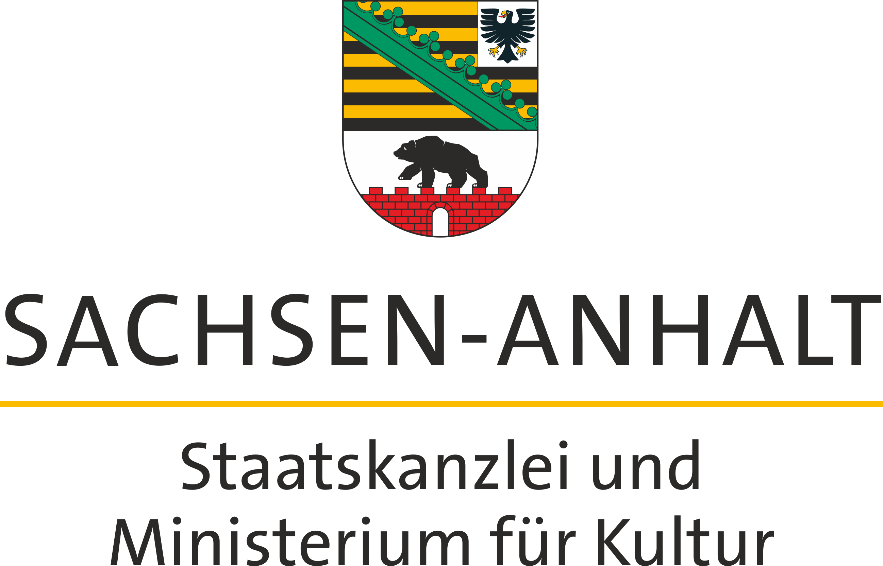Pressemitteilung

Presse-  
und Informationsamt  
der Landesregierung

Der  
Regierungssprecher

Nr. 216/2020

Magdeburg, 26. Mai 2020

**Weitreichende Lockerungen: Verordnung setzt „Sachsen-Anhalt-Plan“ um**

Sachsen-Anhalts Landesregierung hat weitreichende Lockerungen der Corona-Beschränkungen beschlossen. Die 6. Corona-Eindämmungsverordnung setzt den in der vergangenen Woche verabschiedeten „Sachsen-Anhalt-Plan“ um. Sie gilt von Donnerstag, 28. Mai, bis einschließlich Mittwoch, 1. Juli.

Ministerpräsident Dr. Reiner Haseloff und Gesundheitsministerin Petra Grimm-Benne sprachen von einem großen Schritt zurück zu einer sozialen und gesellschaftlichen Normalität. Eine Einhaltung von Abstands- und Hygieneregeln sei darum jetzt ganz besonders notwendig, um das Risiko von Neuinfektionen möglichst gering zu halten.

Der Kreis von Personen, die sich treffen dürfen, wird erneut erweitert – auf bis zu zehn Personen im privaten Umfeld. Darüber hinaus wird das auf zwei Hausstände und nahe Verwandte und deren Partner erweitert. .

Möglich sind drüber hinaus private Feiern aus besonderem Anlass wie Hochzeit, Trauerfall, Geburtstag, Einschulung, Schulabschluss oder Jugendweihe im Familien-, Freundes- und Bekanntenkreis mit bis zu 20 Teilnehmern. Fachkundig organisierte Zusammenkünfte wie Meetings, Seminare, Fachkongresse, aber auch Mitglieder- und Delegiertenversammlungen, Veranstaltungen von Vereinen, Organisationen und Parteien sowie kirchliche und standesamtliche Trauungen und Beisetzungen können mit bis zu 100 Teilnehmenden, ab dem 1. Juli mit bis zu 250 Teilnehmenden stattfinden. Hier muss ein Konzept vorliegen, das sichert, dass Hygiene- und Abstandsregeln eingehalten und Anwesenheitslisten geführt werden.

Auch Bildungs-, Kultur-, Sport- und Freizeiteinrichtungen können wieder öffnen, das gilt z. B. für Schwimmbäder, Sportstudios, Kinos, Theater, Freizeitparks und Volkshochschulen. Reisen aus touristischem Anlass nach Sachsen-Anhalt sind für Gäste aus Deutschland, den Mitgliedstaaten der Europäischen Union sowie Island, dem Fürstentum Liechtenstein, Norwegen, der Schweiz und dem Vereinigten Königreich von Großbritannien und Nordirland möglich. Kneipen und Bars dürfen unter denselben Auflagen öffnen, wie sie für Gaststätten bereits gelten. Das Besuchsverbot für Krankenhäuser wird aufgehoben, Tageskliniken der psychiatrischen und geriatrischen Fachgebiete können wieder öffnen.

Ab dem 2. Juni werden Kindertageseinrichtungen und Horte einen eingeschränkten Regelbetrieb anbieten, auch Schulsport wird wieder möglich. Beratungsstellen können ebenfalls nach Pfingsten öffnen, ebenso Angebote der offenen Kinder- und Jugendarbeit und Seniorenbegegnungsstätten.

Weiter geschlossen bleiben Clubs und Diskotheken. Auch Messen, Ausstellungen, Spezialmärkte und Volksfeste können weiter nicht stattfinden. Großveranstaltungen mit mehr als 1000 Personen bleiben bis Ende August untersagt.

Die 6. Corona-Eindämmungsverordnung reichen wir Ihnen im Laufe des Tages nach.

*Aktuelle Informationen bieten wir Ihnen auch auf der zentralen Plattform des Landes* [*www.sachsen-anhalt.de*](http://www.sachsen-anhalt.de)*, in den sozialen Medien über* [*Twitter*](https://twitter.com/sachsenanhalt)*,* [*Facebook*](https://www.facebook.com/Land.Sachsen.Anhalt/)*,* [*Youtube*](https://www.youtube.com/user/SachsenAnhaltLSA) *und über die Messenger-Dienste* [*Notify*](https://coronavirus.sachsen-anhalt.de/amtliche-informationen/messenger-dienste/) *und* [*Telegram*](https://coronavirus.sachsen-anhalt.de/amtliche-informationen/messenger-dienste/)